HOSPITALPLATFORM
  - Agenda Availability + Specialty Policy
Documento técnico del incremento

Dato | Valor
Versión documental | E.2.1
Fecha | 29 de septiembre de 2026
Ámbito | Caso académico HOSPITALPLATFORM; incremento Agenda Availability + Specialty Policy

Los estados IMPLEMENTADO, PARCIAL y CONCEPTUAL corresponden al alcance descrito en las fuentes. Este documento no acredita aprobación institucional del Hospital de Huaycán.

Índice
Contenido | Página
1 Introducción | 3
2 Alcance del incremento | 4
3 Definición del dominio | 5
4 Requisitos y trazabilidad | 6
5 Casos de uso | 9
6 Modelo UML | 15
7 Diseño de contratos | 25
8 Validaciones y evidencia | 26
9 Limitaciones y trabajo futuro | 27
Anexos | 28

1 Introducción
HOSPITALPLATFORM es el caso académico de una plataforma digital para gestión de citas médicas del Hospital de Huaycán. Este documento integra la evidencia documental del incremento Agenda Availability + Specialty Policy para su lectura como un único entregable técnico.

1.1 Objetivo
El incremento reúne gestión profesional básica, configuración de horarios, lectura operativa de slots existentes y reserva de citas con exclusión de doble asignación. El catálogo de especialidades, la asociación profesional–especialidad y la consulta sanitizada permanecen en diseño conceptual.

1.2 Alcance documental
Se consolidan RF-007, RF-008, RF-011, RF-012, RF-013 y RF-014; los casos locales CU-D1–CU-D8; el UML D.1–D.3.3; la matriz D.4; los contratos C.3 y las decisiones del registro de dominio. Los identificadores CU-D son locales de C.4/D.1, no códigos institucionales oficiales.

1.3 Limitaciones
Una tabla SQL, un contrato PROPUESTO o una decisión CLOSED solo en diseño no constituye implementación Java/API. La consulta de disponibilidad implementada corresponde a ADMIN; PATIENT y RECEPTIONIST son actores conceptuales de una vista sanitizada distinta. La reserva vigente revalida el slot sin exigir consulta previa.
Fuente: AGENDA-UML-CONSOLIDATION-REPORT.md; DOMAIN-BASELINE.md; DOMAIN-DECISION-REGISTER.md.

2 Alcance del incremento
La clasificación por caso distingue lo que ya opera del alcance más amplio de cada requisito. Las operaciones básicas de CU-D1 y CU-D4 existen, pero ambos casos permanecen PARCIAL por las capacidades aún ausentes.
Plano | Capacidades y límite
IMPLEMENTADO | Operaciones actuales de alta/consulta/cambio de licencia profesional; creación/consulta/actualización/estado de Schedule; CU-D5 consulta ADMIN de slots existentes; CU-D7 reserva actual; CU-D8 exclusión mutua interna. CU-D1 y CU-D4, como casos completos, siguen PARCIAL.
PARCIAL | CU-D1: falta asociación N:M y ciclo controlado User–Professional; la desactivación no tiene endpoint HTTP. CU-D4: no comprueba specialty activa/asignada ni genera slots; DEC-008 y DEC-010 siguen OPEN.
CONCEPTUAL | CU-D2 asociación Professional–Specialty; CU-D3 gestión de Specialty Catalog; CU-D6 consulta sanitizada PATIENT/RECEPTIONIST. DEC-006/007 aprueban fronteras de diseño, sin API, permiso o DTO funcional.
FUTURE / PENDIENTE | Generación de slots y políticas de duración/calendario/solapamiento; ventanas temporales; waitlist y notificaciones. No se asignan algoritmos, plazos ni endpoints.

2.1 Estados por caso
Estado | Casos | Alcance
IMPLEMENTADO | CU-D5, CU-D7, CU-D8 | Disponibilidad operativa ADMIN, reserva actual y control de concurrencia interno.
PARCIAL | CU-D1, CU-D4 | Gestión profesional básica y configuración Schedule sin todas las reglas del RF.
CONCEPTUAL | CU-D2, CU-D3, CU-D6 | Asociación, catálogo y vista sanitizada sin flujo Java/API.

3 Definición del dominio

3.1 Actores y roles
Actor | Participación documentada
ADMIN | Gestión básica actual de profesionales y schedules; consulta operativa CU-D5; reserva para paciente activo CU-D7. En CU-D2/CU-D3 es actor conceptual, sin permiso nuevo.
PATIENT | Reserva para su perfil activo en CU-D7. Consulta CU-D6 solo CONCEPTUAL.
RECEPTIONIST | Reserva para paciente activo en CU-D7. Consulta CU-D6 solo CONCEPTUAL.
PROFESSIONAL | Rol existente sin operación nueva en CU-D1–CU-D8; atención asignada fuera de este incremento.
SYSTEM técnico | Ejecutor analítico de CU-D8 dentro de CU-D7; no actor humano, permiso ni endpoint. D.1 no lo dibuja como actor UML externo.

3.2 Ownership modular
Módulo | Responsabilidad y estado
Catalogs | Definiciones de especialidad por DEC-006; ownership CONCEPTUAL, sin CRUD Java.
Professionals | Perfil básico actual y propiedad conceptual de la asociación N:M. ProfessionalLookupService actual no consulta esa relación.
Agenda | Schedules, slots existentes, consulta ADMIN y reserva condicional mediante contrato público.
Appointments | Coordina reserva y crea la cita; consume referencias mínimas de Agenda, Patients y Professionals.

3.3 Decisiones cerradas en su alcance
- DEC-006 — CLOSED: B.1.1 approves Catalogs as definition owner, Professionals as assignment owner through a public contract, and N:M business cardinality.
- DEC-007 — CLOSED: B.1.1 approves sanitized authenticated access for PATIENT/RECEPTIONIST and additional operational detail for ADMIN.
- DEC-009 — CLOSED: B.1.1 approves a configurable IANA business zone with initial academic value America/Lima; technical UTC remains distinct.
- DEC-019 — CLOSED: B.1.1 approves current controller behavior as the functional contract and future formal OpenAPI as authoritative; no universal envelope/pagination.

3.4 Decisiones abiertas pertinentes
- DEC-003 — OPEN: V1-V3 contain schema only; no production seed/bootstrap; user creation requires ADMIN.
- DEC-005 — OPEN: Optional unique FK professionals.user_id; create accepts userId; ownership uses ProfessionalLookupService; no controlled link lifecycle exists.
- DEC-008 — OPEN: Schedules and existing slots are implemented; generation and cross-schedule overlap policy are absent.
- DEC-010 — OPEN: No past-slot, lead-time, confirmation, cancellation, rescheduling, check-in or completion window is implemented.
Fuente: DOMAIN-DECISION-REGISTER.md; AGENDA-ACTOR-USECASE-MATRIX.md; AGENDA-AVAILABILITY-CONTRACT-DESIGN.md.

4 Requisitos y trazabilidad
La siguiente matriz se presenta en fichas para mantener legible la cadena RF → caso de uso → actor → contrato → persistencia → prueba → estado. La columna de escenario conserva la referencia a D.3. Cada ficha mantiene el texto de la matriz D.4 sin elevar propuestas a contratos vigentes.

4.1 CU-D1 Crear, consultar y actualizar profesional.
Eslabón | Evidencia
RF → caso | RF-007 → CU-D1 Gestión profesional
Actor | ADMIN actual
Escenario | D.3.2 CU-D1
Contrato | ProfessionalController + ProfessionalService actuales para crear/listar/detallar/cambiar licencia. ProfessionalLookupService existe para consumidores, pero no gestiona N:M.
Persistencia | V1 professionals: licencia única, user_id opcional/FK, deleted_at.
Prueba | ProfessionalServiceTest; ProfessionalControllerAuthorizationTest prueba listado ADMIN/denegación PROFESSIONAL, no cada mapping.
Estado | PARCIAL; asociación CU-D2 y ciclo DEC-005 pendientes.

4.2 CU-D2 Asociar profesional con especialidad.
Eslabón | Evidencia
RF → caso | RF-007 → CU-D2 Asociación Professional–Specialty
Actor | ADMIN conceptual
Escenario | D.3.3 CU-D2
Contrato | Gestión/consulta de asignación y lookup Catalogs propuestos, sin firma ni Java/API. ProfessionalLookupService actual no consulta la relación.
Persistencia | V1 professional_specialties con PK compuesta y FK: solo soporte físico.
Prueba | Sin test funcional N:M.
Estado | CONCEPTUAL; DEC-006 aprueba ownership/cardinalidad, no implementación.

4.3 CU-D3 Administrar definiciones de especialidad.
Eslabón | Evidencia
RF → caso | RF-008 → CU-D3 Gestión Specialty Catalog
Actor | ADMIN conceptual
Escenario | D.3.3 CU-D3
Contrato | Gestión/lookup Catalogs propuestos; no controller, DTO ni contrato Java vigente.
Persistencia | V1 specialties (name único, active, deleted_at); ningún flujo de catálogo.
Prueba | Sin test funcional Catalogs.
Estado | CONCEPTUAL; propietario aprobado por DEC-006, CRUD no implementado.

4.4 CU-D4 Gestionar horario profesional.
Eslabón | Evidencia
RF → caso | RF-011 → CU-D4 Configuración Schedule
Actor | ADMIN actual
Escenario | D.3.2 CU-D4
Contrato | AgendaController/AgendaService actuales; ProfessionalLookupService.existsActiveProfessional actual. Lookup Catalogs/asignación solo propuesto.
Persistencia | V1 schedules, FK a specialties, CHECK de día/rango; availability_slots existe pero no se genera aquí.
Prueba | AgendaServiceTest, AgendaControllerTest, AgendaControllerAuthorizationTest, HospitalPlatformApplicationIT para FK inválida; sin test de specialty activa/asignada ni generación.
Estado | PARCIAL; DEC-008/010 abiertos.

4.5 CU-D5 Consultar disponibilidad operativa.
Eslabón | Evidencia
RF → caso | RF-012 → CU-D5 Consulta disponibilidad ADMIN
Actor | ADMIN actual
Escenario | D.3.1 CU-D5
Contrato | Dos GET ADMIN en AgendaController; AgendaService.findAvailability/detalle + AvailabilitySlotResponseDTO. AvailabilitySlotService es contrato puntual distinto, no listado HTTP.
Persistencia | V1 availability_slots + schedules; usable = AVAILABLE && schedule.active.
Prueba | AgendaServiceTest.findsAvailabilityAndExposesUsableState, AgendaControllerTest.returnsAvailabilityResponse, AgendaControllerAuthorizationTest; IT PostgreSQL verifica isUsable, no findAvailability.
Estado | IMPLEMENTADO para ADMIN; RF-012 completo sigue parcial por CU-D6.

4.6 CU-D6 Consultar disponibilidad para reserva.
Eslabón | Evidencia
RF → caso | RF-012 → CU-D6 Consulta disponibilidad sanitizada
Actor | PATIENT y RECEPTIONIST conceptuales
Escenario | D.3.3 CU-D6
Contrato | Vista/contrato de Agenda propuestos, sin URI, DTO, campos ni permiso actual para PATIENT/RECEPTIONIST.
Persistencia | Slots/schedules V1 son posible fuente futura, sin persistencia ni consulta funcional de esta vista.
Prueba | Sin test de vista, rol, filtros o sanitización.
Estado | CONCEPTUAL; DEC-007 aprueba actores/exposición, no API.

4.7 CU-D7 Solicitar cita medica e incluir reserva de slot disponible.
Eslabón | Evidencia
RF → caso | RF-013 → CU-D7 Reserva de cita
Actor | PATIENT propio; ADMIN/RECEPTIONIST para paciente activo
Escenario | D.3.1 CU-D7
Contrato | AppointmentController/AppointmentService; PatientLookupService, CurrentUserService, AvailabilitySlotReservationService y ProfessionalLookupService existentes.
Persistencia | V1 appointments + availability_slots; V3 soporte de lifecycle/unicidad activa.
Prueba | AppointmentModuleIT.createsAppointmentAndReservesSlotAgainstPostgreSql, rejectsReservedBlockedAndInactiveScheduleSlots, rollback; tests de autorización.
Estado | IMPLEMENTADO para la reserva actual; temporalidad DEC-010 abierta.

4.8 CU-D8 Validar disponibilidad atomica al reservar.
Eslabón | Evidencia
RF → caso | RF-014 → CU-D8 Control concurrencia reserva
Actor | SYSTEM técnico, interno a CU-D7
Escenario | D.3.1 CU-D8
Contrato | AvailabilitySlotReservationService.reserveUsableSlot y UPDATE condicional existentes, invocados desde CU-D7; sin API propia.
Persistencia | V1 availability_slots.status; V3 índice parcial uq_appointments_active_slot para cita activa.
Prueba | AppointmentModuleIT.allowsOnlyOneOfTwoConcurrentReservations con 2 solicitudes; AppointmentPersistenceIT.rejectsTwoActiveAppointmentsForTheSameSlot. Ensayo SRS de 20 pendiente.
Estado | IMPLEMENTADO como invariante actual; cobertura SRS de 20 PENDIENTE.

5 Casos de uso
Las fichas mantienen las precondiciones, flujo, alternos, restricciones, dependencias modulares y evidencia de D.2. Las secuencias conceptuales no describen una operación HTTP ejecutable.

5.1 CU-D1 Crear, consultar y actualizar profesional.
Campo | Definición documentada
ID | CU-D1; RF-007.
Nombre | Crear, consultar y actualizar profesional.
Estado | PARCIAL: las tres operaciones basicas existen; el dominio profesional completo no.
Actor principal | ADMIN.
Actores secundarios | Ningun actor humano adicional en estas operaciones.
Objetivo | Mantener la identidad profesional basica y consultar profesionales vigentes.
Precondiciones | ADMIN autenticado; licenseNumber requerido para crear o actualizar. userId es opcional solo al crear y esta sujeto a FK.
Flujo principal | Crear: ADMIN envia POST /api/v1/professionals; el servicio normaliza y comprueba licencia, guarda Professional y responde 201 con ProfessionalResponseDTO. Consultar: GET /api/v1/professionals lista vigentes y GET /api/v1/professionals/{id} obtiene uno. Actualizar: PUT /api/v1/professionals/{id} cambia solo licenseNumber. Son operaciones separadas, no pasos secuenciales obligatorios.
Flujos alternos | Licencia duplicada: 409 DUPLICATE_PROFESSIONAL; detalle/actualizacion de profesional ausente o eliminado: 404 PROFESSIONAL_NOT_FOUND; datos invalidos: rechazo de validacion. Una FK limita userId inexistente, sin definir ciclo de vinculacion.
Postcondiciones | Creacion o nueva licencia persistida; las consultas no modifican datos. No hay asignacion de especialidad.
Reglas de negocio | Licencia unica; active deriva de deleted_at IS NULL. El service tiene desactivacion, pero no existe endpoint para ella. DEC-005 y DEC-016 no cierran el ciclo Professional/User ni la desactivacion HTTP.
Contratos relacionados | Controller/Service internos de Professionals; ProfessionalLookupService existe para consumidores, pero estas operaciones no son un contrato publico de asociacion N:M.
Persistencia | professionals V1; Professional y ProfessionalRepository internos. professional_specialties V1 no constituye asignacion Java.
Seguridad | @PreAuthorize("hasRole('ADMIN')") en los cuatro mappings actuales; otros roles no gestionan profesionales.
Tests asociados | ProfessionalServiceTest, ProfessionalControllerAuthorizationTest; no hay prueba de gestion N:M.

5.2 CU-D2 Asociar profesional con especialidad.
Campo | Definición documentada
ID | CU-D2; RF-007, DEC-006.
Nombre | Asociar profesional con especialidad.
Estado | CONCEPTUAL; aprobado en cardinalidad y propiedad, no implementado.
Actor principal | ADMIN esperado por RF-007; no hay operacion autorizada vigente.
Actores secundarios | Catalogs seria propietario de la definicion, no actor humano.
Objetivo | Permitir la asociacion N:M aprobada entre profesionales y especialidades.
Precondiciones | No existen precondiciones ejecutables. Identidad y elegibilidad de la pareja, y politica de especialidad habilitada, requieren contrato y reglas concretas.
Flujo principal | No ejecutable: se identifica conceptualmente la pareja profesional-especialidad; Professionals seria propietario de su gestion y Catalogs de la definicion. No existe secuencia Java, servicio, DTO o endpoint de asociacion.
Flujos alternos | Asociacion invalida o duplicada figura como problema de diseno; codigos, precedencia, idempotencia y desasociacion no estan definidos como comportamiento actual.
Postcondiciones | Objetivo conceptual: asociacion consultable. Ninguna postcondicion funcional existe hoy.
Reglas de negocio | DEC-006 aprueba N:M y separacion Catalogs/Professionals; no aprueba firma Java ni validacion de estado.
Contratos relacionados | Consulta de Catalogs y contrato de asignacion/consulta de Professionals propuestos en C.3, sin firma implementada. ProfessionalLookupService actual no consulta N:M.
Persistencia | professional_specialties V1 tiene PK (professional_id, specialty_id) y dos FK. Capacidad fisica, no flujo de gestion.
Seguridad | ADMIN es actor documental; no existe permiso HTTP especifico de asociacion.
Tests asociados | Ninguno de asignacion N:M; cobertura pendiente.

5.3 CU-D3 Administrar definiciones de especialidad.
Campo | Definición documentada
ID | CU-D3; RF-008, DEC-006.
Nombre | Administrar definiciones de especialidad.
Estado | CONCEPTUAL en D.1/D.2: ownership aprobado; gestion documentada y no implementada.
Actor principal | ADMIN previsto por RF-008, sin operacion vigente.
Actores secundarios | Ninguno. Catalogs es modulo propietario, no actor.
Objetivo | Mantener definiciones de especialidad conforme al RF, sin atribuir CRUD real al sistema actual.
Precondiciones | No existen precondiciones de una API vigente; validaciones y permisos concretos siguen pendientes.
Flujo principal | No existe flujo ejecutable. Consulta, creacion, edicion y cambio de estado son alcance documental del RF, no mappings Java.
Flujos alternos | La SRS menciona duplicados y acceso no autorizado; su respuesta funcional futura no esta definida. La restriccion SQL name UNIQUE no equivale a manejo de error API.
Postcondiciones | Ningun cambio funcional actual en Catalogs.
Reglas de negocio | DEC-006 asigna definiciones a Catalogs; no fija CRUD, efecto de desactivacion ni politica sobre agendas/citas. V1 no tiene columna code aunque la SRS la menciona.
Contratos relacionados | Lookup de Catalogs propuesto en C.3, sin interfaz Java ni firma aprobada para ejecucion.
Persistencia | specialties V1 contiene id, name, description, active, deleted_at y timestamps; no hay entidad/repository/service/controller funcional en Catalogs.
Seguridad | ADMIN conceptual; no hay @PreAuthorize de Catalogs ni permiso instalado para este caso.
Tests asociados | Ninguna prueba funcional de Catalogs.

5.4 CU-D4 Gestionar horario profesional.
Campo | Definición documentada
ID | CU-D4; RF-011.
Nombre | Gestionar horario profesional.
Estado | PARCIAL: se administran Schedule existentes; no se materializan slots.
Actor principal | ADMIN.
Actores secundarios | Ninguno; PROFESSIONAL no recibe permiso para estos mappings.
Objetivo | Configurar y consultar horario, profesional y specialtyId de una agenda.
Precondiciones | ADMIN autenticado; creacion/PUT requieren professionalId, specialtyId, dayOfWeek 0..6 y horas. El profesional debe existir y estar activo; endTime > startTime. La FK exige especialidad existente, no activa/asignada.
Flujo principal | Crear: POST /api/v1/agendas valida profesional mediante ProfessionalLookupService, rango horario y guarda Schedule; responde 201 AgendaResponseDTO. Consultar: GET /api/v1/agendas con filtros opcionales professionalId/specialtyId, o GET /api/v1/agendas/{id}. Actualizar: PUT /api/v1/agendas/{id} cambia configuracion. Estado: PATCH /api/v1/agendas/{id}/status cambia active. Operaciones independientes.
Flujos alternos | Profesional no disponible: 404 PROFESSIONAL_NOT_AVAILABLE; horas invalidas: 400 INVALID_SCHEDULE_TIME; agenda ausente: 404 AGENDA_NOT_FOUND; DTO invalido: 400 VALIDATION_ERROR; referencia de especialidad que viola FK: 400 INVALID_SPECIALTY_REFERENCE en el caso identificado por el handler.
Postcondiciones | Schedule creado/actualizado o lectura sin cambio; PATCH modifica active. No se crean availability_slots.
Reglas de negocio | specialtyId permanece UUID; la FK no valida active, deleted_at ni asociacion N:M. Generacion, calendario, duracion y solapamiento permanecen DEC-008 OPEN. DEC-009 aprueba zona IANA configurable para reglas futuras, pero no hay aplicacion operacional en este flujo; DEC-010 temporal sigue OPEN.
Contratos relacionados | ProfessionalLookupService.existsActiveProfessional(UUID) real; lookups de Catalogs/asociacion Professionals solo propuestos en C.3.
Persistencia | schedules V1 con FK a professionals y specialties, CHECK de dia/rango; ScheduleRepository interno.
Seguridad | Todos los mappings de Agenda son ADMIN-only mediante @PreAuthorize.
Tests asociados | AgendaServiceTest, AgendaControllerTest, AgendaControllerAuthorizationTest, HospitalPlatformApplicationIT para integridad FK; sin prueba de reglas de especialidad activa/asignada.

5.5 CU-D5 Consultar disponibilidad operativa.
Campo | Definición documentada
ID | CU-D5; porcion ADMIN de RF-012.
Nombre | Consultar disponibilidad operativa.
Estado | IMPLEMENTADO para ADMIN; RF-012 completo permanece parcial por CU-D6.
Actor principal | ADMIN.
Actores secundarios | Ninguno.
Objetivo | Ver slots preexistentes y su usabilidad derivada sin reservarlos.
Precondiciones | ADMIN autenticado. Filtros opcionales actuales: scheduleId, professionalId, slotDate, status; detalle por UUID. No se exige fecha futura.
Flujo principal | GET /api/v1/availability consulta y devuelve List<AvailabilitySlotResponseDTO>; GET /api/v1/availability/{id} devuelve un DTO. AgendaService lee slots/schedules; AgendaMapper expone id, scheduleId, fecha, horas, estado y usable.
Flujos alternos | Lista sin coincidencias: vacia; detalle inexistente: 404 AVAILABILITY_SLOT_NOT_FOUND; anonimo/rol no autorizado: 401/403.
Postcondiciones | Solo lectura; no cambia el estado del slot ni se crea cita.
Reglas de negocio | usable = status == AVAILABLE && schedule.active. El listado no filtra automaticamente RESERVED/BLOCKED ni schedules inactivos. No existe filtro specialtyId en este GET.
Contratos relacionados | HTTP usa AgendaService interno; AvailabilitySlotService publico existe para consultas puntuales y no implementa este listado.
Persistencia | availability_slots y schedules V1; AvailabilitySlotRepository.findAvailability interno.
Seguridad | Ambos GET de disponibilidad requieren ADMIN. No habilitan PATIENT/RECEPTIONIST.
Tests asociados | AgendaServiceTest.findsAvailabilityAndExposesUsableState, AgendaControllerTest.returnsAvailabilityResponse, AgendaControllerAuthorizationTest; HospitalPlatformApplicationIT prueba isUsable en PostgreSQL, no el listado findAvailability.

5.6 CU-D6 Consultar disponibilidad para reserva.
Campo | Definición documentada
ID | CU-D6; porcion futura de RF-012, DEC-007.
Nombre | Consultar disponibilidad para reserva.
Estado | CONCEPTUAL; actores/exposicion aprobados, sin implementacion.
Actor principal | PATIENT o RECEPTIONIST autenticado, segun DEC-007.
Actores secundarios | Ninguno; ADMIN conserva CU-D5 y PROFESSIONAL no recibe acceso nuevo.
Objetivo | Descubrir oferta de slots mediante una vista minimizada separada de la consulta operativa ADMIN.
Precondiciones | Identidad autenticada con uno de los roles conceptualmente aprobados; no hay precondicion HTTP ejecutable para esta vista hoy.
Flujo principal | No ejecutable: el actor solicita conocer oferta y Agenda deberia presentar una vista sanitizada. No existen endpoint, DTO, filtros definitivos ni respuesta funcional actual.
Flujos alternos | Ausencia de cupos, referencias invalidas y errores por rol requieren contrato futuro; no se les asignan codigos HTTP aqui.
Postcondiciones | Objetivo de lectura sin mutacion; la reserva posterior debera revalidar atomicamente el slot como ya hace CU-D7.
Reglas de negocio | DEC-007 aprueba minimizacion y separacion de exposicion, no campos concretos. Una consulta no garantiza que el slot siga disponible al reservar. DEC-010 no define ventanas temporales.
Contratos relacionados | Contrato de consulta de Agenda propuesto en C.3, sin firma ni implementacion; no es AvailabilitySlotService puntual ni el listado ADMIN.
Persistencia | availability_slots/schedules V1 serian fuente futura; no existe persistencia nueva ni vista funcional Java.
Seguridad | PATIENT/RECEPTIONIST son actores conceptuales; no hay permiso activo para consulta sanitizada. No se aprueba acceso anonimo o PROFESSIONAL.
Tests asociados | Ninguna prueba de sanitizacion, roles o filtros para esta vista.

5.7 CU-D7 Solicitar cita medica e incluir reserva de slot disponible.
Campo | Definición documentada
ID | CU-D7; RF-013.
Nombre | Solicitar cita medica e incluir reserva de slot disponible.
Estado | IMPLEMENTADO para RF-013 actual; no representa todo el ciclo posterior de Appointments.
Actor principal | PATIENT para su perfil activo, o ADMIN/RECEPTIONIST para paciente activo indicado.
Actores secundarios | Ninguno; Agenda, Patients y Professionals son proveedores modulares, no actores.
Objetivo | Crear una cita SCHEDULED en un slot utilizable sin doble asignacion.
Precondiciones | Rol autorizado; slotId requerido. PATIENT omite patientId y se resuelve su perfil activo; ADMIN/RECEPTIONIST lo indican explicitamente. La usabilidad y profesional activo se verifican dentro de la operacion, no mediante consulta previa obligatoria.
Flujo principal | 1. POST /api/v1/appointments recibe CreateAppointmentRequestDTO(slotId, patientId?, reason?). 2. AppointmentService resuelve paciente via PatientLookupService/CurrentUserService. 3. AvailabilitySlotReservationService.reserveUsableSlot(slotId) cambia AVAILABLE a RESERVED si el schedule esta activo y devuelve AvailabilitySlotReference. 4. Se valida profesional activo con ProfessionalLookupService; se persiste cita SCHEDULED, flowStage=null. 5. Controller devuelve 201 AppointmentResponseDTO y Location.
Flujos alternos | Paciente ausente/inactivo: 404 PATIENT_NOT_AVAILABLE; slot no usable/contencion: 409 SLOT_UNAVAILABLE; profesional inactivo: 409 PROFESSIONAL_NOT_AVAILABLE; PATIENT con patientId explicito: 403; slotId ausente: 400 de validacion. Un fallo posterior revierte la reserva.
Postcondiciones | Exito: cita persistida y slot RESERVED. Fallo: sin cita ni reserva parcial.
Reglas de negocio | Profesional y especialidad se derivan del slot/schedule; el cliente no los fija. No se exige consulta CU-D6 ni se aplica ventana temporal. Reserva y cita comparten transaccion.
Contratos relacionados | PatientLookupService, CurrentUserService, AvailabilitySlotReservationService y AvailabilitySlotReference, ProfessionalLookupService; sin repositories externos en Appointments.
Persistencia | appointments V1/V3 y availability_slots V1; AppointmentRepository y repository de Agenda permanecen dentro de sus modulos.
Seguridad | @PreAuthorize permite PATIENT, ADMIN y RECEPTIONIST; el service controla perfil propio frente a creacion administrativa.
Tests asociados | AppointmentModuleIT.createsAppointmentAndReservesSlotAgainstPostgreSql, rejectsReservedBlockedAndInactiveScheduleSlots, rollsBackReservedSlotWhenAppointmentInsertFails; tests de controller, service y autorizacion.

5.8 CU-D8 Validar disponibilidad atomica al reservar.
Campo | Definición documentada
ID | CU-D8; RF-014, invariante incluido por CU-D7.
Nombre | Validar disponibilidad atomica al reservar.
Estado | IMPLEMENTADO como regla tecnica, no interaccion humana ni endpoint independiente.
Actor principal | Ninguno; Sistema designa el ejecutor tecnico, no un rol.
Actores secundarios | Los solicitantes de CU-D7 originan la competencia por un mismo slot.
Objetivo | Evitar dos reservas efectivas del mismo slot y dos citas activas sobre el.
Precondiciones | Solicitudes compiten por un slot inicialmente utilizable; el cliente no coordina la exclusion.
Flujo principal | Cada transaccion intenta el UPDATE condicional AVAILABLE -> RESERVED con schedule activo. Solo la que modifica una fila continua; V3 refuerza con indice unico parcial para citas activas SCHEDULED/CONFIRMED.
Flujos alternos | El competidor sin actualizacion efectiva recibe conflicto SLOT_UNAVAILABLE; un fallo de persistencia revierte reserva y cita dentro de la transaccion. No se promete orden de llegada/ganador.
Postcondiciones | A lo sumo una reserva efectiva y una cita activa por slot; sin efecto parcial del perdedor.
Reglas de negocio | La contencion es interna de CU-D7. RF-014 pide 20 solicitudes simultaneas en SRS; la evidencia actual usa 2, por lo que la cobertura de ese escenario permanece pendiente.
Contratos relacionados | AvailabilitySlotReservationService.reserveUsableSlot(UUID); UPDATE interno de Agenda. No existe contrato HTTP propio de CU-D8.
Persistencia | availability_slots V1; appointments V1/V3; indice parcial uq_appointments_active_slot V3. V2 solo crea refresh tokens y no participa en este caso.
Seguridad | Hereda roles y ownership de CU-D7; Sistema no requiere permiso separado.
Tests asociados | AppointmentModuleIT.allowsOnlyOneOfTwoConcurrentReservations usa PostgreSQL y 2 solicitudes; AppointmentPersistenceIT.rejectsTwoActiveAppointmentsForTheSameSlot verifica restriccion. No existe ensayo de 20 solicitudes.

6 Modelo UML
Las figuras proceden de los archivos PlantUML D.1 y D.3.1–D.3.3 existentes. Su presentación gráfica conserva las etiquetas de cada fuente; CU-D8 es una invariante interna de CU-D7. Las figuras CONCEPTUAL no autorizan API ni permisos.

6.1 Diagrama general de casos de uso
Estado: Estados IMPLEMENTADO, PARCIAL y CONCEPTUAL
Figura: 6.1 Diagrama general de casos de uso. Fuente: docs/agenda/uml/AGENDA-AVAILABILITY-USE-CASE-DIAGRAM.puml
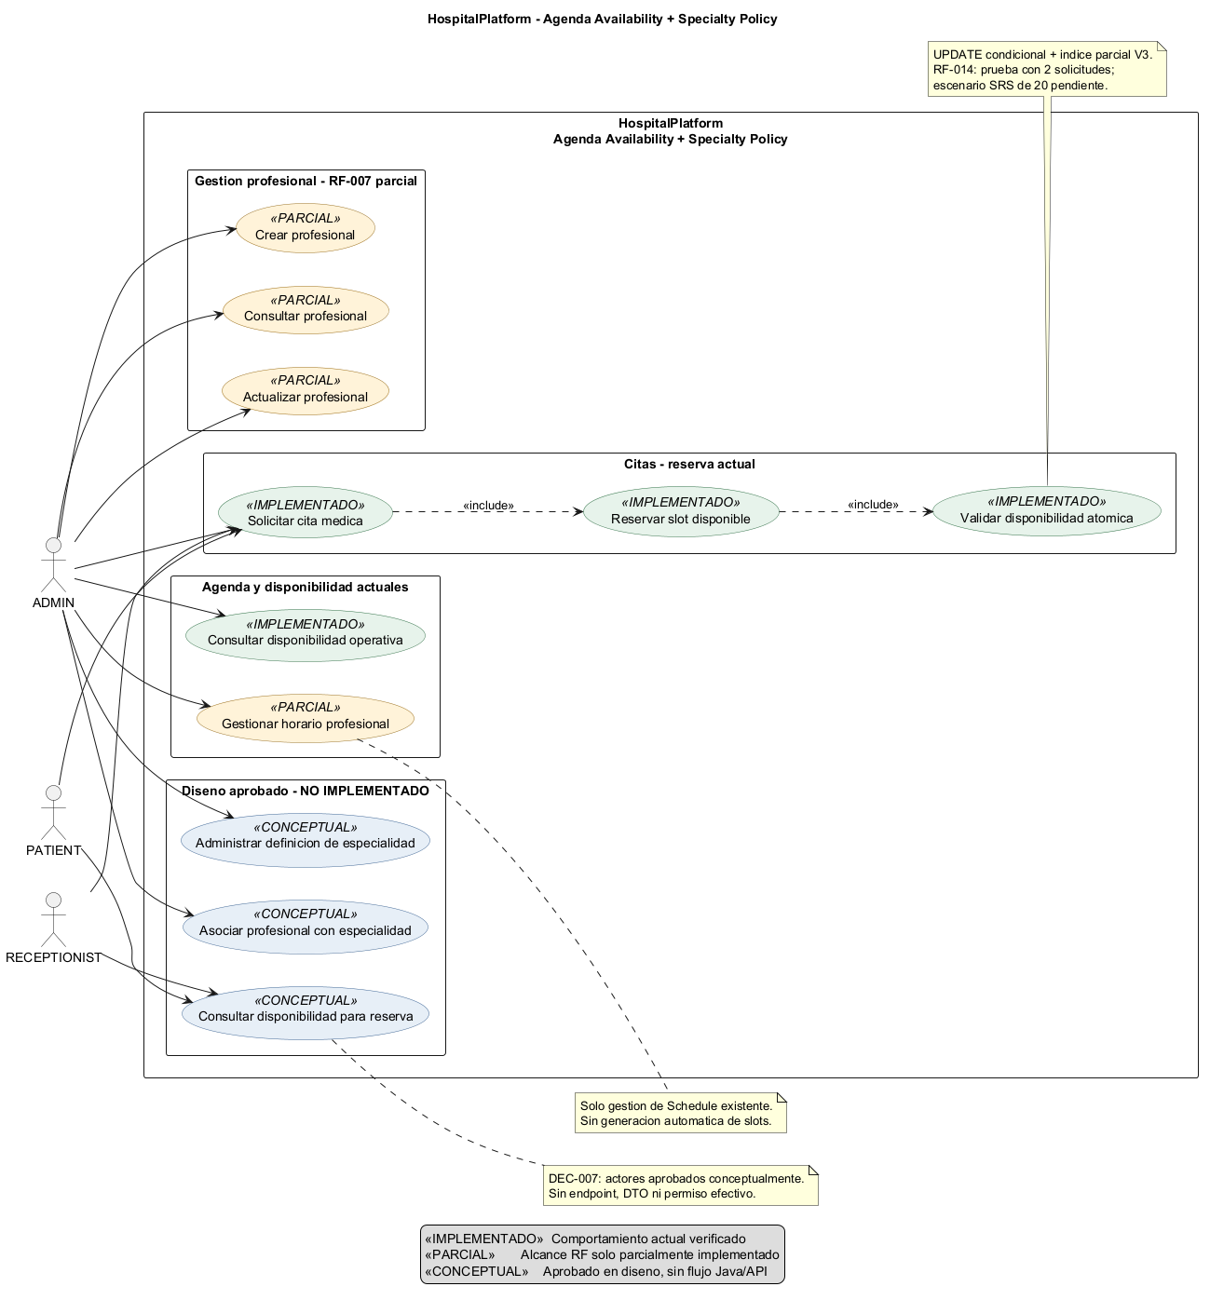

6.2 CU-D1 Gestión profesional
Estado: PARCIAL
Figura: 6.2 CU-D1 Gestión profesional. Fuente: docs/agenda/scenarios/CU-D1-PROFESSIONAL-MANAGEMENT-PARTIAL-SCENARIO.puml
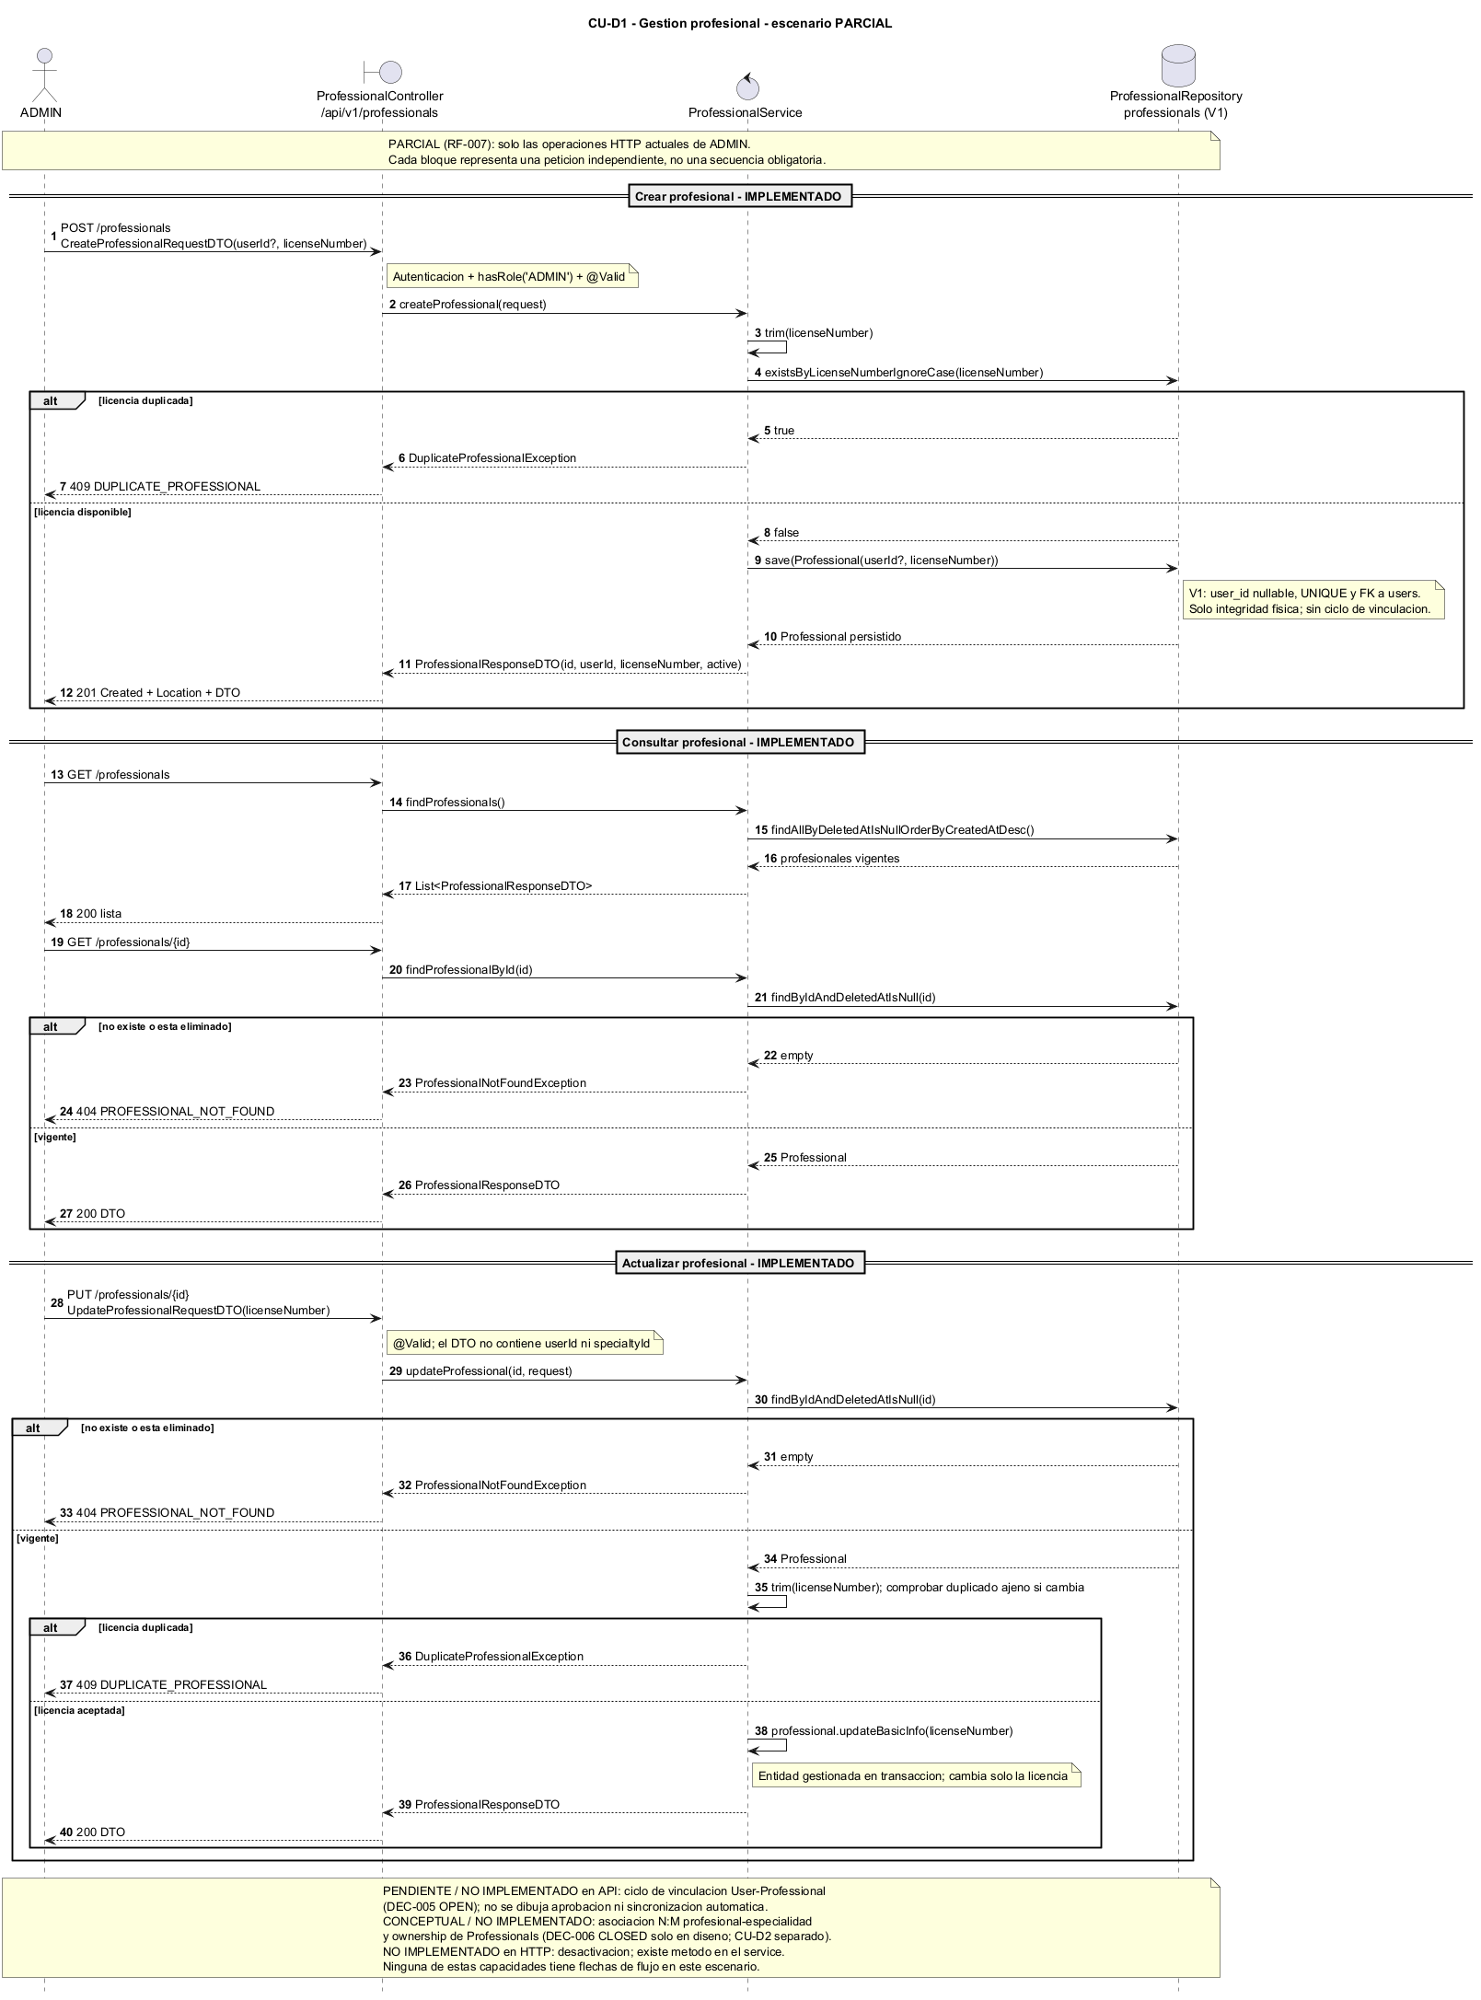

6.3 CU-D2 Asociación Professional–Specialty
Estado: CONCEPTUAL — NO IMPLEMENTADO
Figura: 6.3 CU-D2 Asociación Professional–Specialty. Fuente: docs/agenda/scenarios/CU-D2-PROFESSIONAL-SPECIALTY-CONCEPTUAL-SCENARIO.puml
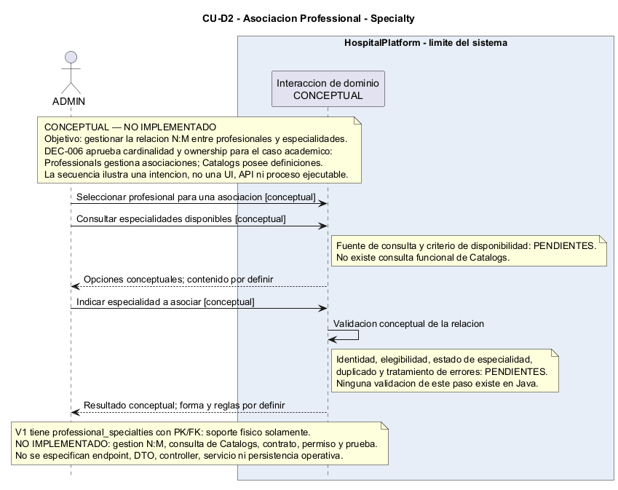

6.4 CU-D3 Gestión Specialty Catalog
Estado: CONCEPTUAL — NO IMPLEMENTADO
Figura: 6.4 CU-D3 Gestión Specialty Catalog. Fuente: docs/agenda/scenarios/CU-D3-SPECIALTY-CATALOG-CONCEPTUAL-SCENARIO.puml
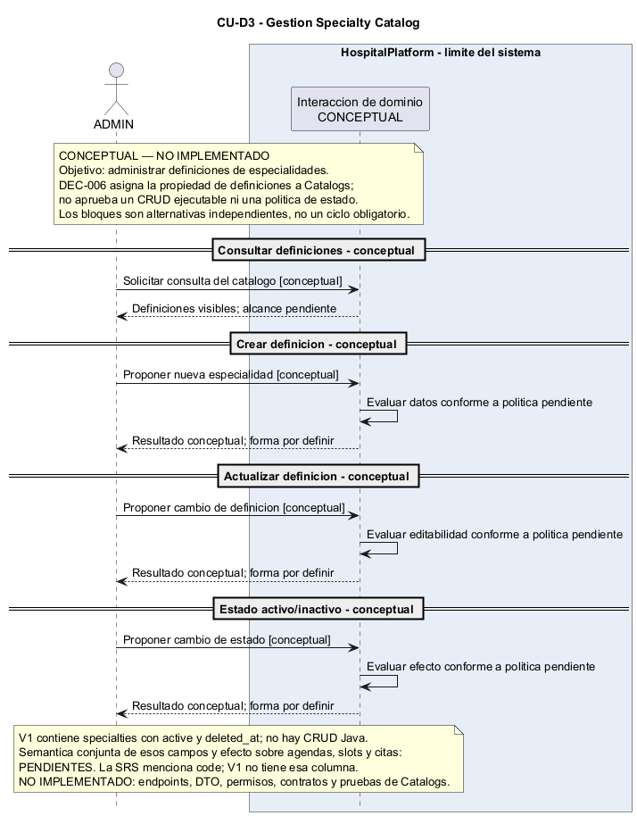

6.5 CU-D4 Configuración Schedule
Estado: PARCIAL
Figura: 6.5 CU-D4 Configuración Schedule. Fuente: docs/agenda/scenarios/CU-D4-SCHEDULE-CONFIGURATION-PARTIAL-SCENARIO.puml
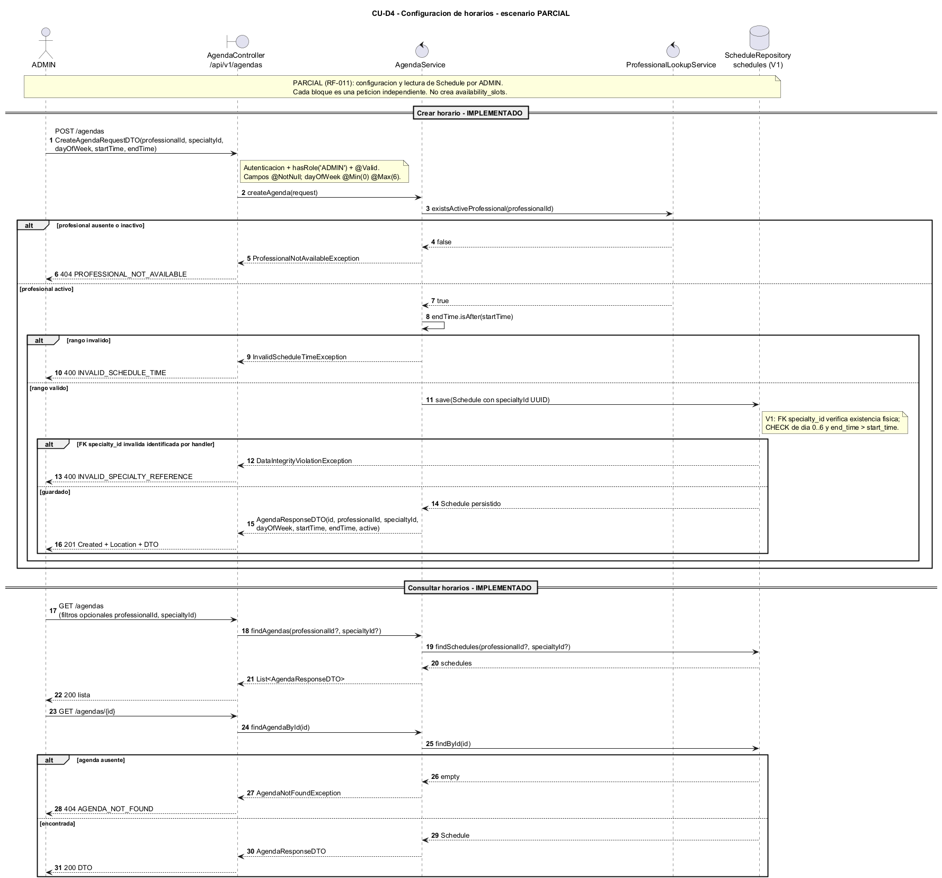

6.5 CU-D4 Configuración Schedule continuación
Figura: CU-D4, parte 2 de 2. Fuente: docs/agenda/scenarios/CU-D4-SCHEDULE-CONFIGURATION-PARTIAL-SCENARIO.puml
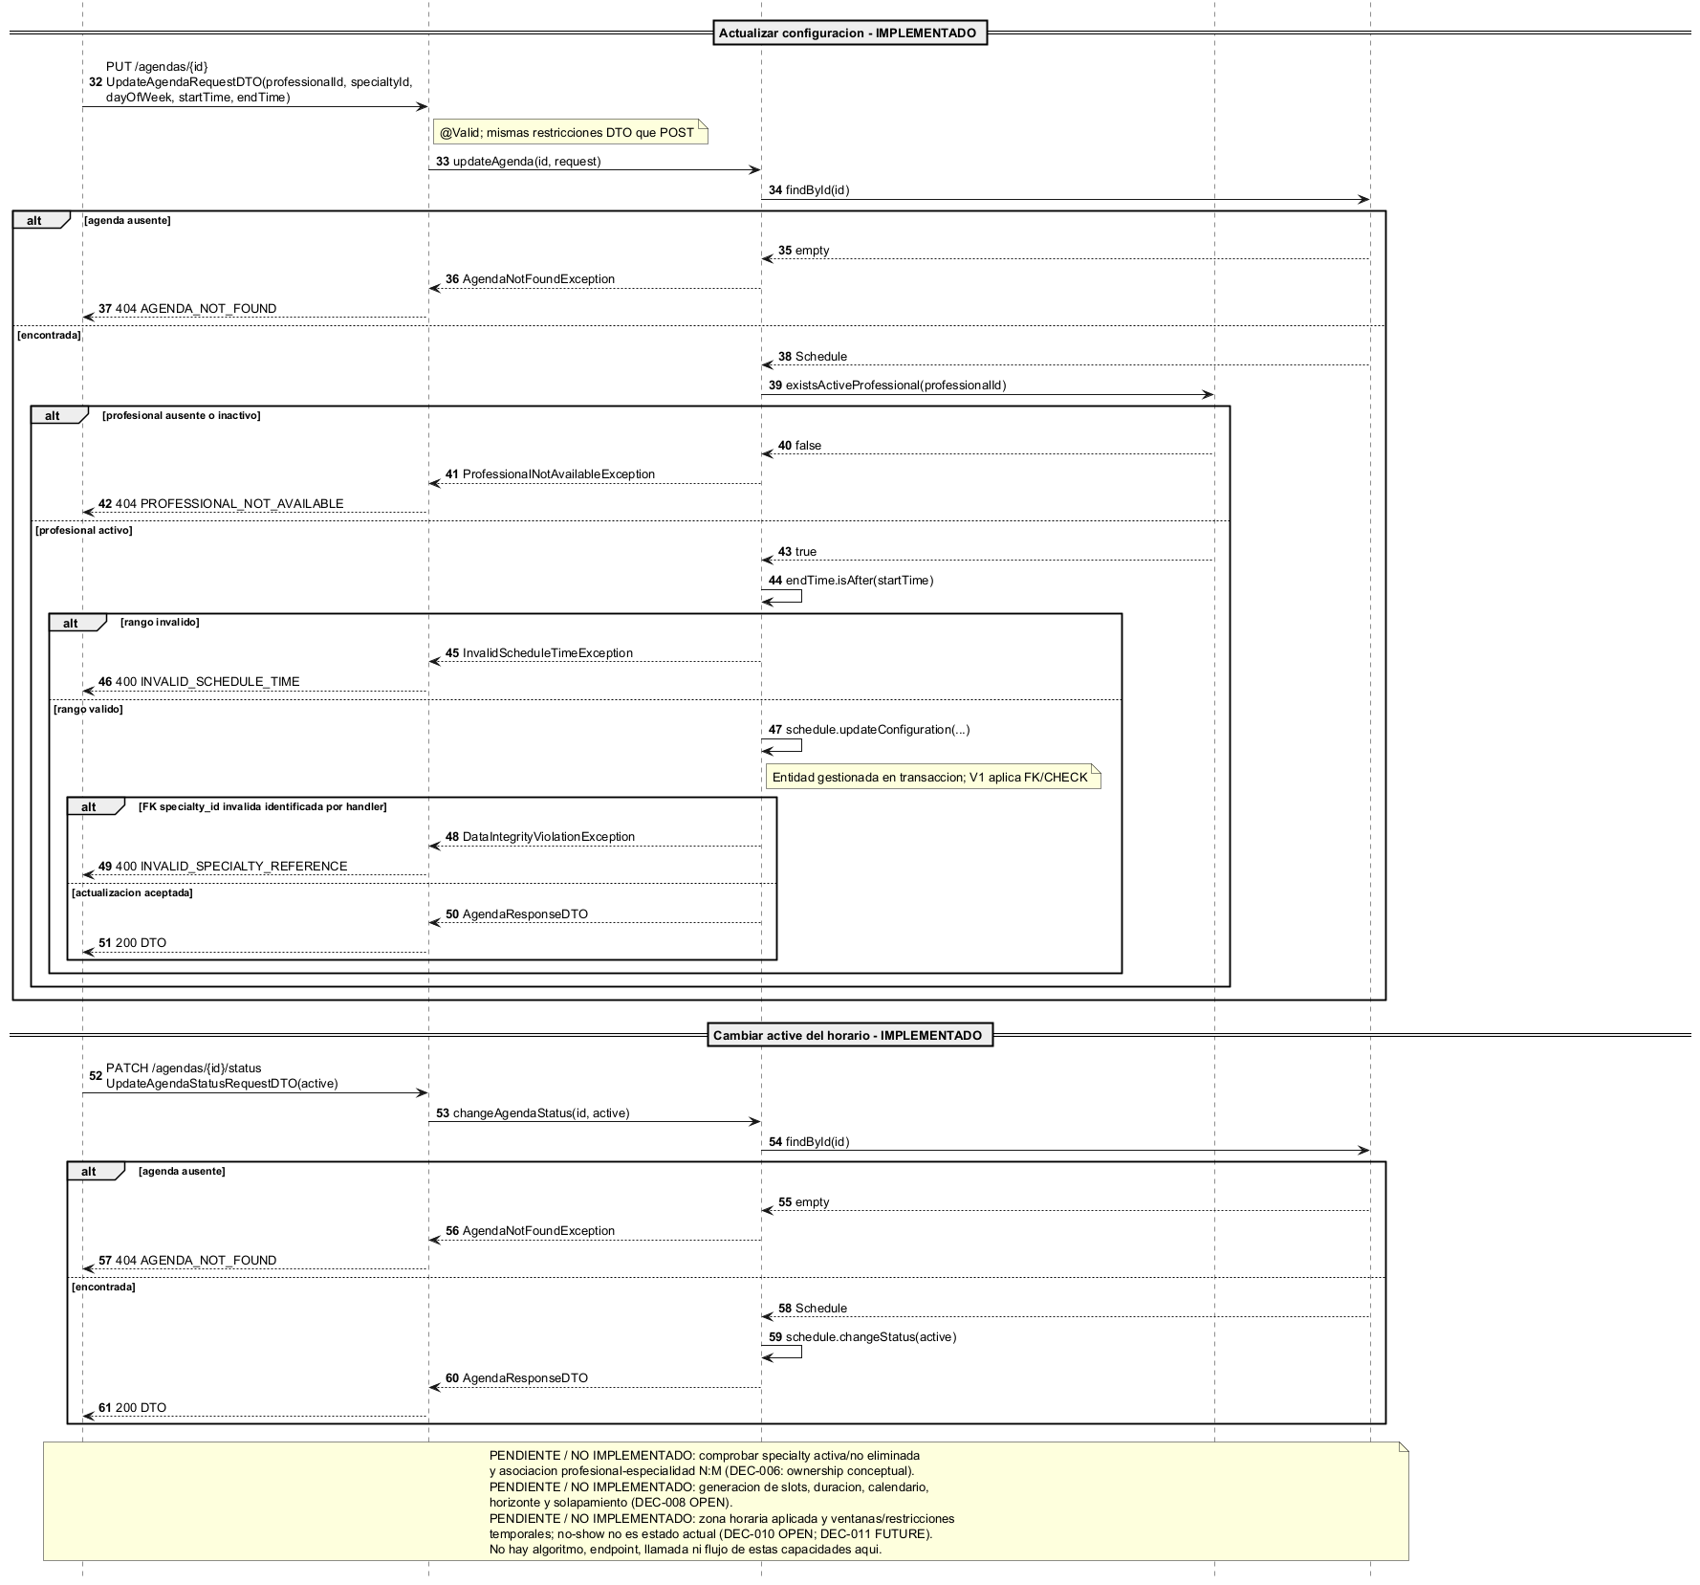

6.6 CU-D5 Disponibilidad ADMIN
Estado: IMPLEMENTADO para ADMIN
Figura: 6.6 CU-D5 Disponibilidad ADMIN. Fuente: docs/agenda/scenarios/CU-D5-ADMIN-AVAILABILITY-SCENARIO.puml
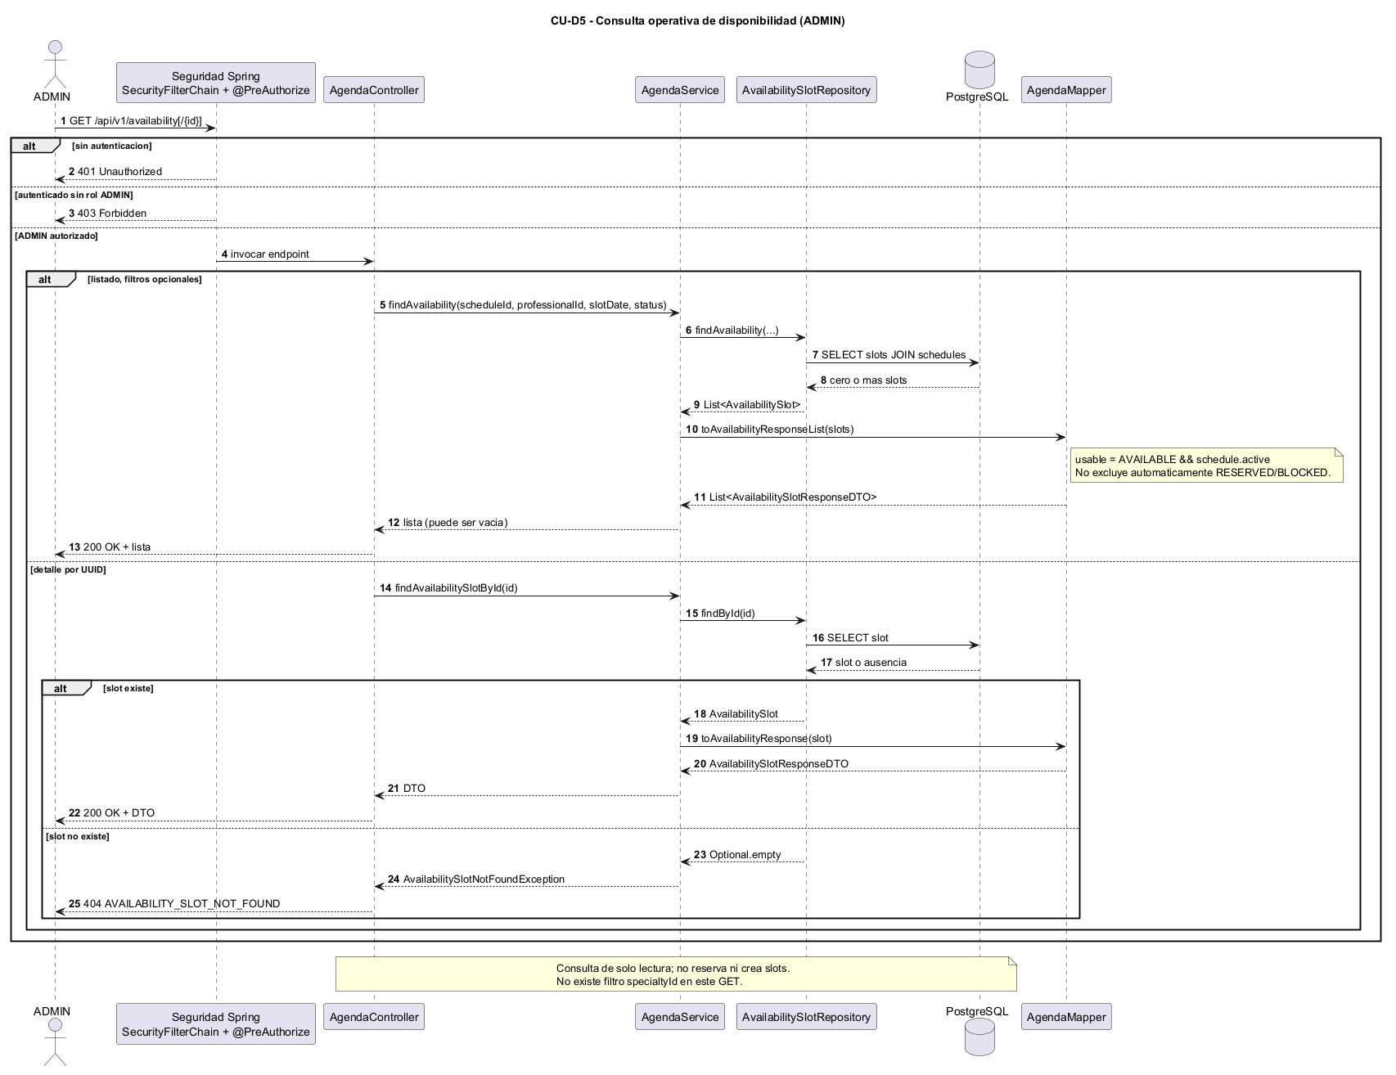

6.7 CU-D6 Disponibilidad sanitizada
Estado: CONCEPTUAL — NO IMPLEMENTADO
Figura: 6.7 CU-D6 Disponibilidad sanitizada. Fuente: docs/agenda/scenarios/CU-D6-SANITIZED-AVAILABILITY-CONCEPTUAL-SCENARIO.puml
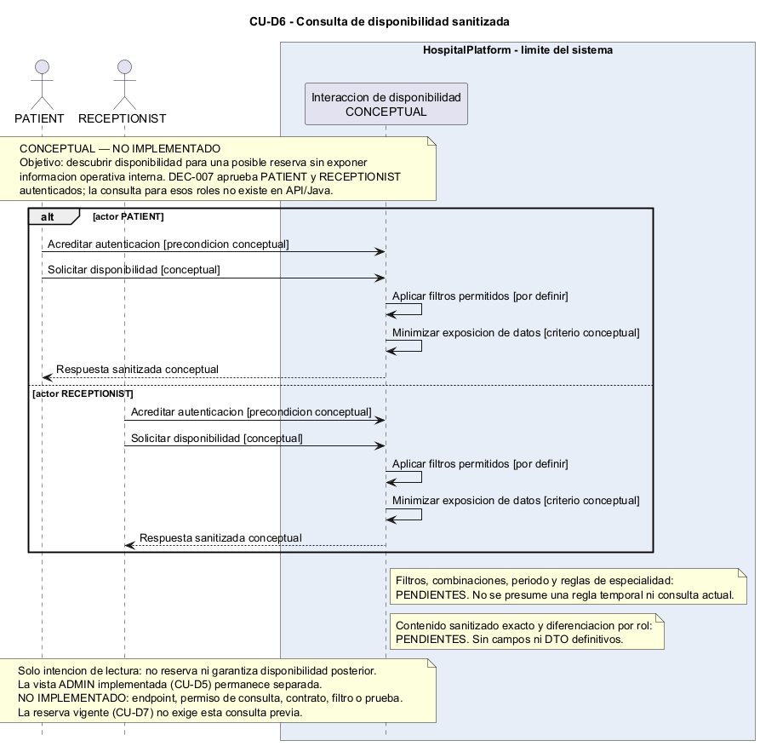

6.8 CU-D7 Reserva de cita
Estado: IMPLEMENTADO para RF-013 actual
Figura: 6.8 CU-D7 Reserva de cita. Fuente: docs/agenda/scenarios/CU-D7-APPOINTMENT-RESERVATION-SCENARIO.puml
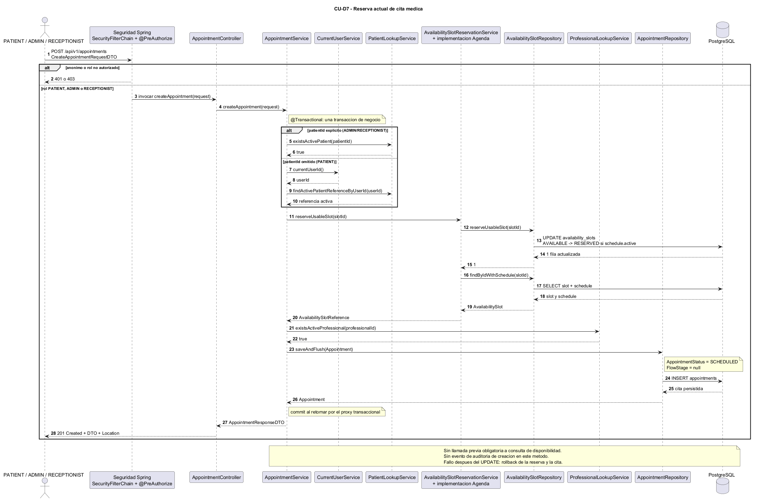

6.9 CU-D8 Control de concurrencia
Estado: IMPLEMENTADO como invariante interna
Figura: 6.9 CU-D8 Control de concurrencia. Fuente: docs/agenda/scenarios/CU-D8-CONCURRENT-RESERVATION-SCENARIO.puml
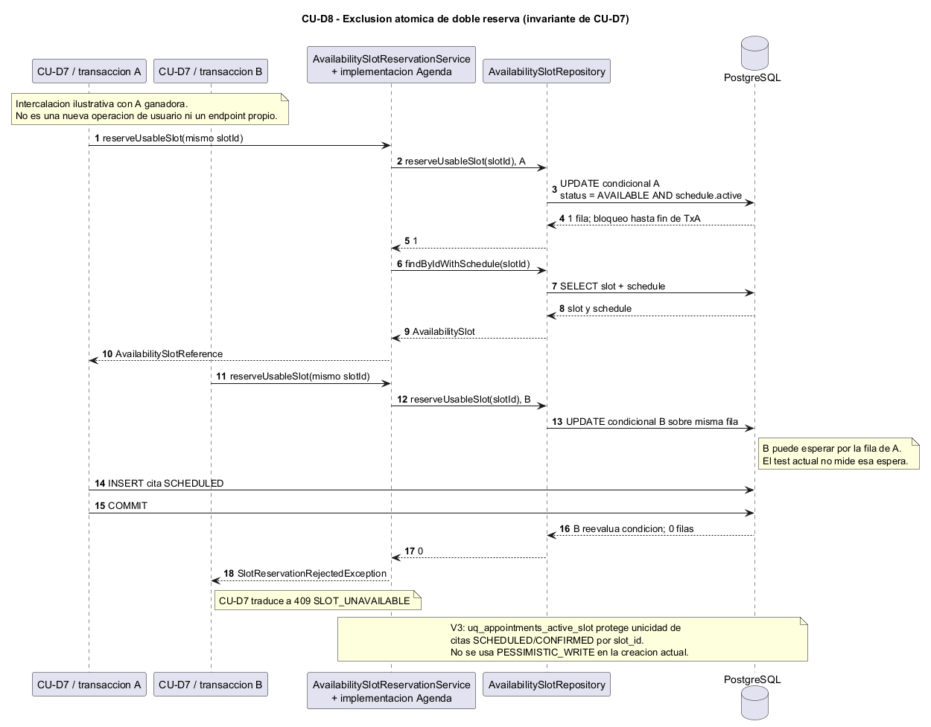

7 Diseño de contratos
C.3 distingue IMPLEMENTADO / EXISTENTE / COMPATIBILIDAD de PROPUESTO / DISEÑO. Los contratos existentes siguen vigentes en su alcance; las propuestas no son interfaces Java ni endpoints actuales.

7.1 Contratos existentes
Frontera | Firma o capacidad | Consumidor y límite
ProfessionalLookupService (Professionals) | existsActiveProfessional(UUID), isActiveProfessionalLinkedToUser(UUID, UUID) | Agenda valida profesional activo; Appointments valida profesional/ownership.
PatientLookupService (Patients) | existsPatient(UUID), existsActivePatient(UUID), findPatientReference(UUID), findActivePatientReferenceByUserId(UUID) | Appointments; no se amplia en C.3.
CurrentUserService (Users) | currentUserId() | Appointments resuelve actor/paciente; no se amplia.
AvailabilitySlotService (Agenda) | existsSlot(UUID), isAvailable(UUID), isUsable(UUID) | Consulta puntual interna/publica entre modulos, no listado HTTP. isAvailable solo comprueba estado AVAILABLE; isUsable tambien exige schedule activo.
AvailabilitySlotReservationService (Agenda) | reserveUsableSlot(UUID) devuelve AvailabilitySlotReference(slotId, professionalId, specialtyId, slotDate, startTime, endTime) | Appointments reserva de forma condicional; no se renombra ni extiende.
AvailabilitySlotReleaseService (Agenda) | releaseReservedSlot(UUID) | Appointments cancela/reprograma; fuera del incremento.

7.2 Contratos propuestos
Capacidad | Estado y límite
Specialty Catalog | PROPUESTO / DISEÑO. Catalogs posee definiciones; consulta y gestión sin controller, DTO ni contrato Java vigente. La semántica de active/deleted_at y los errores están pendientes.
Professional–Specialty | PROPUESTO / DISEÑO. Professionals posee la asociación N:M; V1 solo aporta tabla. Consulta para Agenda, desasociación, idempotencia y validaciones requieren definición.
Validación Schedule | Actualmente se valida profesional activo, día y rango; specialty_id se comprueba por FK. Lookup de Catalogs y asociación profesional–especialidad son propuestas sin implementación.
Disponibilidad sanitizada | PROPUESTO / DISEÑO. DEC-007 aprueba actores y minimización; URI, DTO, campos, filtros y permiso efectivo permanecen pendientes.

7.3 Límites y compatibilidad
- Agenda consume ProfessionalLookupService sin acceder a entidades ni repositorios internos de Professionals.
- Appointments consume AvailabilitySlotReservationService y referencias mínimas de Agenda; la reserva vuelve a validar el slot de forma atómica.
- AvailabilitySlotService es consulta puntual entre módulos y no el listado HTTP de ADMIN. La futura vista sanitizada es una capacidad separada.
- DEC-019 conserva los controllers actuales como contrato funcional vigente; no se impone envelope ni paginación universal desde documentación histórica.

8 Validaciones y evidencia
Las pruebas existentes se citan como evidencia de las operaciones actuales. Su presencia no cubre capacidades conceptuales ni decisiones abiertas. En particular, RF-014 demuestra exclusión mutua con dos solicitudes concurrentes; el ensayo SRS de veinte solicitudes sigue PENDIENTE.
Caso | Prueba y límite
CU-D1 | ProfessionalServiceTest; ProfessionalControllerAuthorizationTest prueba listado ADMIN/denegación PROFESSIONAL, no cada mapping.
CU-D2 | Sin test funcional N:M.
CU-D3 | Sin test funcional Catalogs.
CU-D4 | AgendaServiceTest, AgendaControllerTest, AgendaControllerAuthorizationTest, HospitalPlatformApplicationIT para FK inválida; sin test de specialty activa/asignada ni generación.
CU-D5 | AgendaServiceTest.findsAvailabilityAndExposesUsableState, AgendaControllerTest.returnsAvailabilityResponse, AgendaControllerAuthorizationTest; IT PostgreSQL verifica isUsable, no findAvailability.
CU-D6 | Sin test de vista, rol, filtros o sanitización.
CU-D7 | AppointmentModuleIT.createsAppointmentAndReservesSlotAgainstPostgreSql, rejectsReservedBlockedAndInactiveScheduleSlots, rollback; tests de autorización.
CU-D8 | AppointmentModuleIT.allowsOnlyOneOfTwoConcurrentReservations con 2 solicitudes; AppointmentPersistenceIT.rejectsTwoActiveAppointmentsForTheSameSlot. Ensayo SRS de 20 pendiente.

8.1 Evidencia actual
- CU-D1: ProfessionalServiceTest y prueba de autorización de listado ADMIN; la asociación N:M no tiene prueba funcional.
- CU-D4: AgendaServiceTest, AgendaControllerTest, autorización y verificación de FK; no hay prueba de specialty activa/asignada ni generación de slots.
- CU-D5: servicio y controller prueban la consulta ADMIN; la integración PostgreSQL citada verifica isUsable, no el listado findAvailability.
- CU-D7: AppointmentModuleIT verifica creación, reserva, rechazo de slots no usables y rollback.
- CU-D8: AppointmentModuleIT.allowsOnlyOneOfTwoConcurrentReservations prueba dos solicitudes; AppointmentPersistenceIT verifica el índice de unicidad activa V3.

8.2 Gaps conservados
- CU-D2, CU-D3 y CU-D6 no tienen flujo Java/API ni pruebas funcionales específicas.
- CU-D4 no materializa slots y no valida specialty activa ni asociación N:M.
- La SRS exige veinte solicitudes concurrentes para RF-014; esa carga no está acreditada por la prueba de dos.
- La consulta PATIENT/RECEPTIONIST aprobada conceptualmente por DEC-007 carece de endpoint y autorización configurada.

9 Limitaciones y trabajo futuro
Las decisiones siguientes figuran OPEN en el registro. Su inclusión señala dependencias documentales; no las cierra ni define una implementación.
Decisión | Estado | Alcance pendiente
DEC-003 | OPEN | V1-V3 contain schema only; no production seed/bootstrap; user creation requires ADMIN.
DEC-005 | OPEN | Optional unique FK professionals.user_id; create accepts userId; ownership uses ProfessionalLookupService; no controlled link lifecycle exists.
DEC-008 | OPEN | Schedules and existing slots are implemented; generation and cross-schedule overlap policy are absent.
DEC-010 | OPEN | No past-slot, lead-time, confirmation, cancellation, rescheduling, check-in or completion window is implemented.
DEC-017 | OPEN | Current user/patient creation and linking are ADMIN operations; PATIENT reads own profile only.
DEC-022 | OPEN | V1 columns exist; capture, query authorization and retention policy are absent.
DEC-023 | OPEN | Current SRS figures are academic targets without accepted baselines or staging evidence.

DEC-004, DEC-015, DEC-016 y DEC-020 conservan el estado PROPOSED en el registro; no se elevan a CLOSED ni se incluyen como capacidades implementadas.

9.1 Exclusiones futuras
Generación de slots, reglas temporales, waitlist y notificaciones se mencionan en el baseline y el registro como trabajo posterior o decisiones abiertas. No se incorporan a los ocho casos como flujos implementados. Tampoco se agregan estados, permisos o rutas nuevos.

9.2 Contradicciones documentadas
- RF-007 pide asociación de especialidades; CU-D1 implementa solo perfil básico y CU-D2 es CONCEPTUAL.
- RF-008 y la API Specification histórica describen catálogo; Catalogs no tiene CRUD Java. La tabla specialties no equivale a módulo funcional.
- RF-011 describe generación; CU-D4 solo guarda y consulta schedules.
- RF-012 plantea acceso de paciente/recepción; los GET vigentes de disponibilidad exigen ADMIN.
- RF-014 fija veinte solicitudes concurrentes como aceptación SRS; el test actual cubre dos.

Anexos
Este documento mantiene trazabilidad a las fuentes Markdown originales, cuyos textos íntegros permanecen en el repositorio. Los anexos técnicos A–E de E.2.2 complementan esta edición según la correspondencia siguiente. Los anexos no transforman contratos PROPUESTO ni decisiones OPEN en funcionalidad actual.
Grupo | Fuente y uso
Anexo A | annexes/ANNEX-A-UML-DIAGRAMS.docx — diagrama D.1, casos y escenarios UML CU-D1–CU-D8.
Anexo B | annexes/ANNEX-B-TRACEABILITY-MATRICES.docx — matrices C.1 y D.4, incluido actor por caso.
Anexo C | annexes/ANNEX-C-DOMAIN-DECISIONS.docx — baseline y registro de decisiones.
Anexo D | annexes/ANNEX-D-CONTRACT-DESIGN.docx — contratos C.3 y límites modulares.
Anexo E | annexes/ANNEX-E-IMPLEMENTATION-SCENARIOS.docx — escenarios D.3.1, D.3.2 y D.3.3.

Referencias de dominio y UML
- docs/DOMAIN-BASELINE.md
- docs/DOMAIN-DECISION-REGISTER.md
- docs/agenda/AGENDA-AVAILABILITY-RF-UC-MATRIX.md
- docs/agenda/AGENDA-AVAILABILITY-USE-CASES.md
- docs/agenda/AGENDA-AVAILABILITY-CONTRACT-DESIGN.md
- docs/agenda/AGENDA-AVAILABILITY-USE-CASE-SPECIFICATIONS.md
- docs/agenda/uml/AGENDA-AVAILABILITY-USE-CASE-DIAGRAM.md
- docs/agenda/use-cases/AGENDA-AVAILABILITY-USE-CASE-DETAILS.md
- docs/agenda/scenarios/AGENDA-IMPLEMENTED-SCENARIOS.md
- docs/agenda/scenarios/AGENDA-PARTIAL-SCENARIOS.md
- docs/agenda/scenarios/AGENDA-CONCEPTUAL-SCENARIOS.md
- docs/agenda/consolidation/AGENDA-USE-CASE-CATALOG.md
- docs/agenda/consolidation/AGENDA-ACTOR-USECASE-MATRIX.md
- docs/agenda/consolidation/AGENDA-FULL-TRACEABILITY-MATRIX.md
- docs/agenda/consolidation/AGENDA-UML-CONSOLIDATION-REPORT.md
- docs/documentation-export/DOCUMENTATION-EXPORT-PLAN.md
Los nueve archivos PlantUML que originan las figuras se encuentran en docs/agenda/uml y docs/agenda/scenarios; sus rutas individuales figuran en cada pie de figura.

